VISTAS frontal, LATERAl E superior
Ao final da atividade se autoavalie e coloque sua nota de DPO.

INDIVIDUAL
Observe a pilha de cubos abaixo:
1. Sabendo que não há peças escondidas, identifi que as vistas: frontal (A), lateral (B) e superior (C) dessa pilha de cubos:

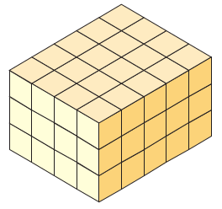

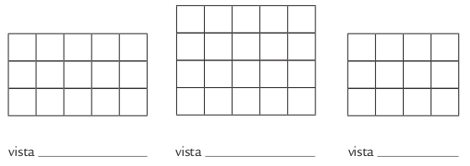
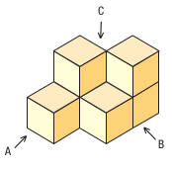

2. Sabendo que não há cubos escondidos, desenhe na malha quadriculada dada a seguir as vistas de três posições diferentes da pilha de cubos ao lado: frontal (A), lateral (B) e superior (C).
DPO
DPO: ___ ___ ___

